**PRÁCTICA 4**

JUAN CARLOS LLAMAS NÚÑEZ 3ºDG

En este documento se presentan las capturas del código para facilitar la legibilidad, así como la salida por consola que generan las consultas. Al final del documento se añade el texto plano del archivo .sql y la salida de consola.

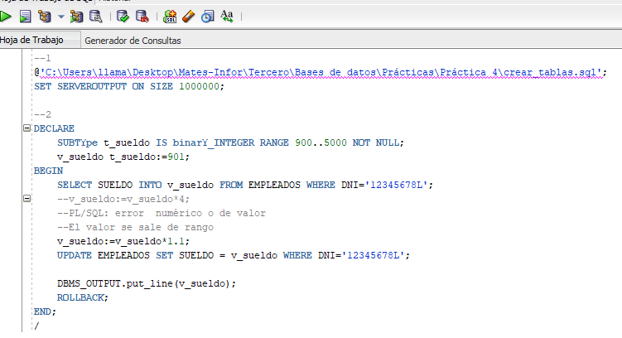**1 y 2**

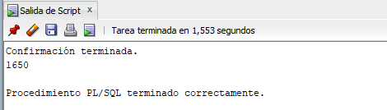

**3**

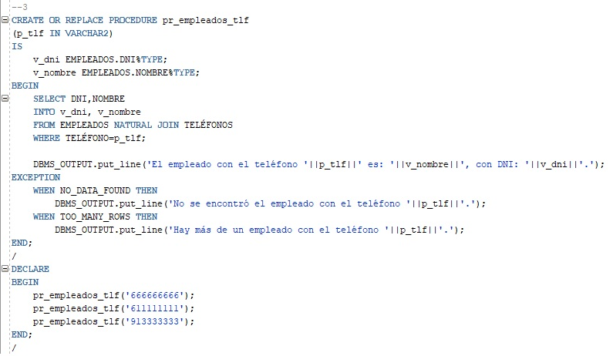

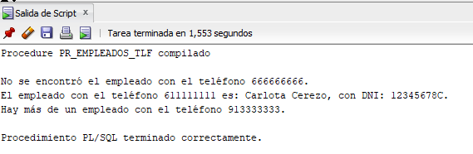

**4**

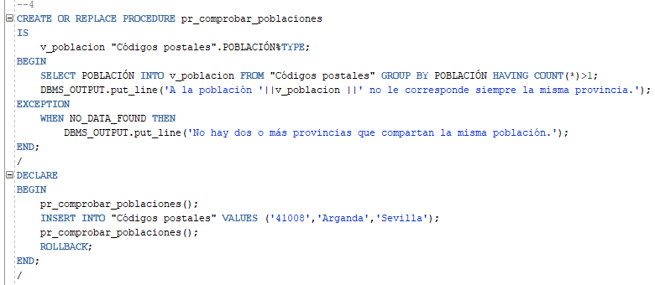

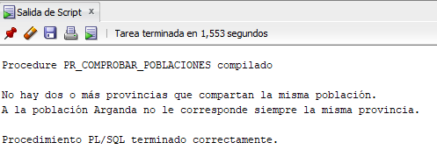

**5**

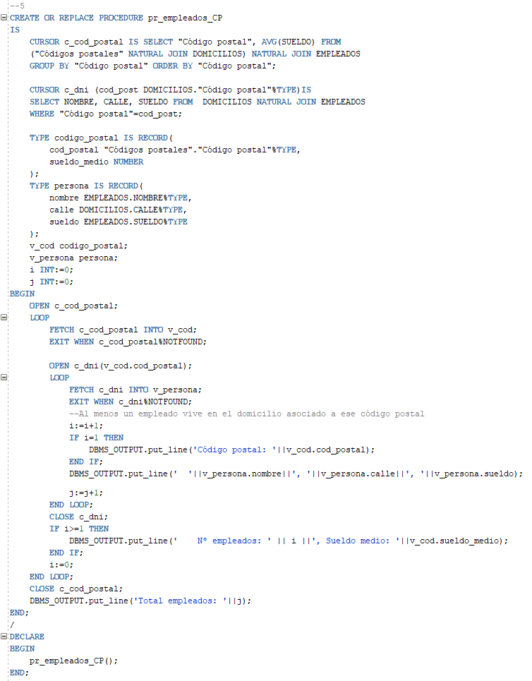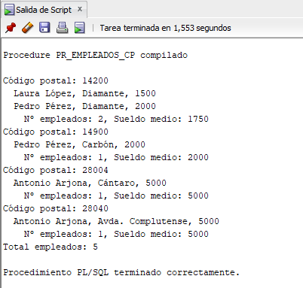

**6**

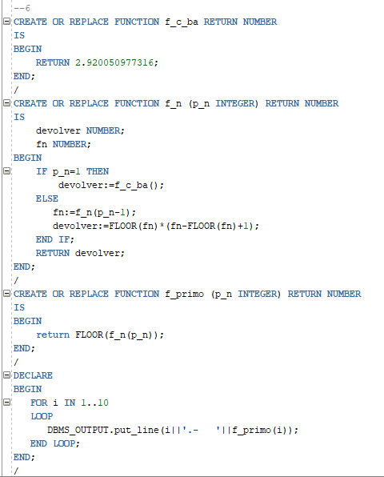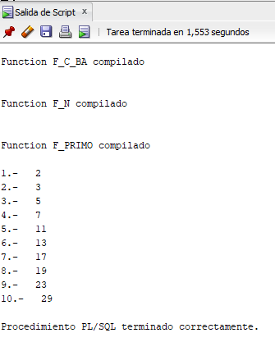

**7**

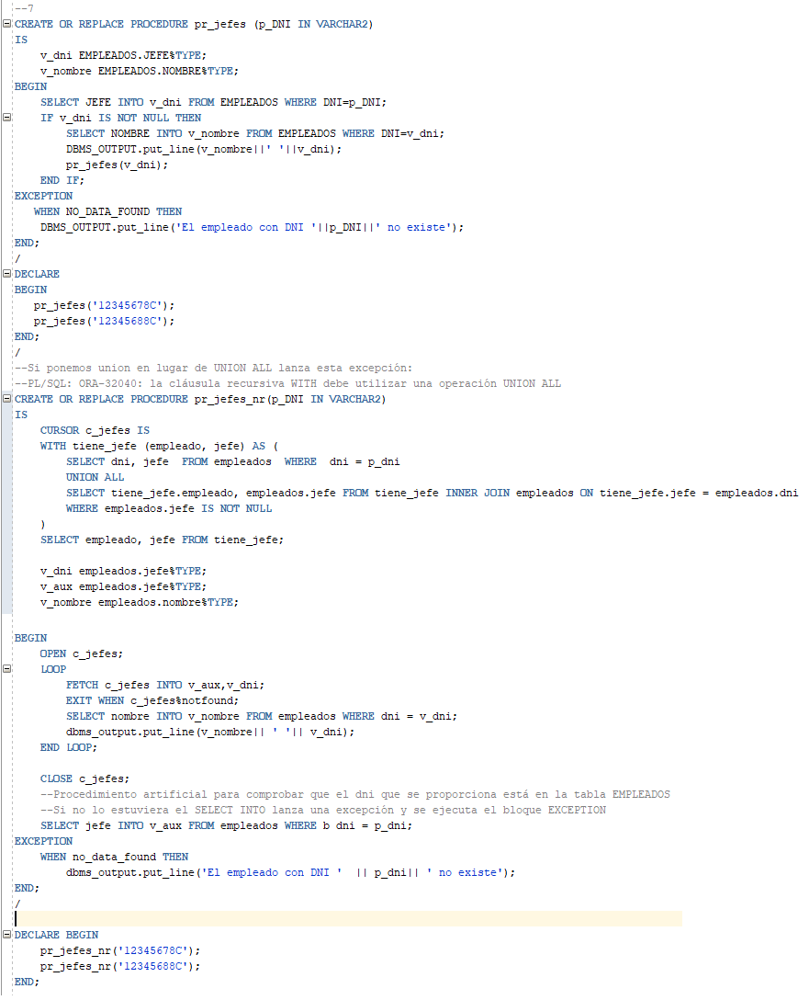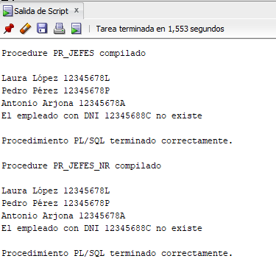

**ARCHIVO .SQL EN TEXTO PLANO**

--1

@'C:\Users\llama\Desktop\Mates-Infor\Tercero\Bases de datos\Prácticas\Práctica 4\crear_tablas.sql';

SET SERVEROUTPUT ON SIZE 1000000;

--2

DECLARE

SUBTYpe t_sueldo IS binarY_INTEGER RANGE 900..5000 NOT NULL;

v_sueldo t_sueldo:=901;

BEGIN

SELECT SUELDO INTO v_sueldo FROM EMPLEADOS WHERE DNI='12345678L';

--v_sueldo:=v_sueldo*4;

--PL/SQL: error numérico o de valor

--El valor se sale de rango

v_sueldo:=v_sueldo*1.1;

UPDATE EMPLEADOS SET SUELDO = v_sueldo WHERE DNI='12345678L';

DBMS_OUTPUT.put_line(v_sueldo);

ROLLBACK;

END;

/

--3

CREATE OR REPLACE PROCEDURE pr_empleados_tlf

(p_tlf IN VARCHAR2)

IS

v_dni EMPLEADOS.DNI%TYPE;

v_nombre EMPLEADOS.NOMBRE%TYPE;

BEGIN

SELECT DNI,NOMBRE

INTO v_dni, v_nombre

FROM EMPLEADOS NATURAL JOIN TELÉFONOS

WHERE TELÉFONO=p_tlf;

DBMS_OUTPUT.put_line('El empleado con el teléfono '||p_tlf||' es: '||v_nombre||', con DNI: '||v_dni||'.');

EXCEPTION

WHEN NO_DATA_FOUND THEN

DBMS_OUTPUT.put_line('No se encontró el empleado con el teléfono '||p_tlf||'.');

WHEN TOO_MANY_ROWS THEN

DBMS_OUTPUT.put_line('Hay más de un empleado con el teléfono '||p_tlf||'.');

END;

/

DECLARE

BEGIN

pr_empleados_tlf('666666666');

pr_empleados_tlf('611111111');

pr_empleados_tlf('913333333');

END;

/

--4

CREATE OR REPLACE PROCEDURE pr_comprobar_poblaciones

IS

v_poblacion "Códigos postales".POBLACIÓN%TYPE;

BEGIN

SELECT POBLACIÓN INTO v_poblacion FROM "Códigos postales" GROUP BY POBLACIÓN HAVING COUNT(*)>1;

DBMS_OUTPUT.put_line('A la población '||v_poblacion ||' no le corresponde siempre la misma provincia.');

EXCEPTION

WHEN NO_DATA_FOUND THEN

DBMS_OUTPUT.put_line('No hay dos o más provincias que compartan la misma población.');

END;

/

DECLARE

BEGIN

pr_comprobar_poblaciones();

INSERT INTO "Códigos postales" VALUES ('41008','Arganda','Sevilla');

pr_comprobar_poblaciones();

ROLLBACK;

END;

/

--5

CREATE OR REPLACE PROCEDURE pr_empleados_CP

IS

CURSOR c_cod_postal IS SELECT "Código postal", AVG(SUELDO) FROM

("Códigos postales" NATURAL JOIN DOMICILIOS) NATURAL JOIN EMPLEADOS

GROUP BY "Código postal" ORDER BY "Código postal";

CURSOR c_dni (cod_post DOMICILIOS."Código postal"%TYPE)IS

SELECT NOMBRE, CALLE, SUELDO FROM DOMICILIOS NATURAL JOIN EMPLEADOS

WHERE "Código postal"=cod_post;

TYPE codigo_postal IS RECORD(

cod_postal "Códigos postales"."Código postal"%TYPE,

sueldo_medio NUMBER

);

TYPE persona IS RECORD(

nombre EMPLEADOS.NOMBRE%TYPE,

calle DOMICILIOS.CALLE%TYPE,

sueldo EMPLEADOS.SUELDO%TYPE

);

v_cod codigo_postal;

v_persona persona;

i INT:=0;

j INT:=0;

BEGIN

OPEN c_cod_postal;

LOOP

FETCH c_cod_postal INTO v_cod;

EXIT WHEN c_cod_postal%NOTFOUND;

OPEN c_dni(v_cod.cod_postal);

LOOP

FETCH c_dni INTO v_persona;

EXIT WHEN c_dni%NOTFOUND;

--Al menos un empleado vive en el domicilio asociado a ese código postal

i:=i+1;

IF i=1 THEN

DBMS_OUTPUT.put_line('Código postal: '||v_cod.cod_postal);

END IF;

DBMS_OUTPUT.put_line(' '||v_persona.nombre||', '||v_persona.calle||', '||v_persona.sueldo);

j:=j+1;

END LOOP;

CLOSE c_dni;

IF i>=1 THEN

DBMS_OUTPUT.put_line(' Nº empleados: ' || i ||', Sueldo medio: '||v_cod.sueldo_medio);

END IF;

i:=0;

END LOOP;

CLOSE c_cod_postal;

DBMS_OUTPUT.put_line('Total empleados: '||j);

END;

/

DECLARE

BEGIN

pr_empleados_CP();

END;

/

--6

CREATE OR REPLACE FUNCTION f_c_ba RETURN NUMBER

IS

BEGIN

RETURN 2.920050977316;

END;

/

CREATE OR REPLACE FUNCTION f_n (p_n INTEGER) RETURN NUMBER

IS

devolver NUMBER;

fn NUMBER;

BEGIN

IF p_n=1 THEN

devolver:=f_c_ba();

ELSE

fn:=f_n(p_n-1);

devolver:=FLOOR(fn)*(fn-FLOOR(fn)+1);

END IF;

RETURN devolver;

END;

/

CREATE OR REPLACE FUNCTION f_primo (p_n INTEGER) RETURN NUMBER

IS

BEGIN

return FLOOR(f_n(p_n));

END;

/

DECLARE

BEGIN

FOR i IN 1..10

LOOP

DBMS_OUTPUT.put_line(i||'.- '||f_primo(i));

END LOOP;

END;

/

--7

CREATE OR REPLACE PROCEDURE pr_jefes (p_DNI IN VARCHAR2)

IS

v_dni EMPLEADOS.JEFE%TYPE;

v_nombre EMPLEADOS.NOMBRE%TYPE;

BEGIN

SELECT JEFE INTO v_dni FROM EMPLEADOS WHERE DNI=p_DNI;

IF v_dni IS NOT NULL THEN

SELECT NOMBRE INTO v_nombre FROM EMPLEADOS WHERE DNI=v_dni;

DBMS_OUTPUT.put_line(v_nombre||' '||v_dni);

pr_jefes(v_dni);

END IF;

EXCEPTION

WHEN NO_DATA_FOUND THEN

DBMS_OUTPUT.put_line('El empleado con DNI '||p_DNI||' no existe');

END;

/

DECLARE

BEGIN

pr_jefes('12345678C');

pr_jefes('12345688C');

END;

/

--Si ponemos union en lugar de UNION ALL lanza esta excepción:

--PL/SQL: ORA-32040: la cláusula recursiva WITH debe utilizar una operación UNION ALL

CREATE OR REPLACE PROCEDURE pr_jefes_nr(p_DNI IN VARCHAR2)

IS

CURSOR c_jefes IS

WITH tiene_jefe (empleado, jefe) AS (

SELECT dni, jefe FROM empleados WHERE dni = p_dni

UNION ALL

SELECT tiene_jefe.empleado, empleados.jefe FROM tiene_jefe INNER JOIN empleados ON tiene_jefe.jefe = empleados.dni

WHERE empleados.jefe IS NOT NULL

)

SELECT empleado, jefe FROM tiene_jefe;

v_dni empleados.jefe%TYPE;

v_aux empleados.jefe%TYPE;

v_nombre empleados.nombre%TYPE;

BEGIN

OPEN c_jefes;

LOOP

FETCH c_jefes INTO v_aux,v_dni;

EXIT WHEN c_jefes%notfound;

SELECT nombre INTO v_nombre FROM empleados WHERE dni = v_dni;

dbms_output.put_line(v_nombre|| ' '|| v_dni);

END LOOP;

CLOSE c_jefes;

--Procedimiento artificial para comprobar que el dni que se proporciona está en la tabla EMPLEADOS

--Si no lo estuviera el SELECT INTO lanza una excepción y se ejecuta el bloque EXCEPTION

SELECT jefe INTO v_aux FROM empleados WHERE b dni = p_dni;

EXCEPTION

WHEN no_data_found THEN

dbms_output.put_line('El empleado con DNI ' || p_dni|| ' no existe');

END;

/

DECLARE BEGIN

pr_jefes_nr('12345678C');

pr_jefes_nr('12345688C');

END;

**SALIDA POR CONSOLA EN TEXTO PLANO**

1650

Procedimiento PL/SQL terminado correctamente.

Procedure PR_EMPLEADOS_TLF compilado

No se encontró el empleado con el teléfono 666666666.

El empleado con el teléfono 611111111 es: Carlota Cerezo, con DNI: 12345678C.

Hay más de un empleado con el teléfono 913333333.

Procedimiento PL/SQL terminado correctamente.

Procedure PR_COMPROBAR_POBLACIONES compilado

No hay dos o más provincias que compartan la misma población.

A la población Arganda no le corresponde siempre la misma provincia.

Procedimiento PL/SQL terminado correctamente.

Procedure PR_EMPLEADOS_CP compilado

Código postal: 14200

Laura López, Diamante, 1500

Pedro Pérez, Diamante, 2000

Nº empleados: 2, Sueldo medio: 1750

Código postal: 14900

Pedro Pérez, Carbón, 2000

Nº empleados: 1, Sueldo medio: 2000

Código postal: 28004

Antonio Arjona, Cántaro, 5000

Nº empleados: 1, Sueldo medio: 5000

Código postal: 28040

Antonio Arjona, Avda. Complutense, 5000

Nº empleados: 1, Sueldo medio: 5000

Total empleados: 5

Procedimiento PL/SQL terminado correctamente.

Function F_C_BA compilado

Function F_N compilado

Function F_PRIMO compilado

1.- 2

2.- 3

3.- 5

4.- 7

5.- 11

6.- 13

7.- 17

8.- 19

9.- 23

10.- 29

Procedimiento PL/SQL terminado correctamente.

Procedure PR_JEFES compilado

Laura López 12345678L

Pedro Pérez 12345678P

Antonio Arjona 12345678A

El empleado con DNI 12345688C no existe

Procedimiento PL/SQL terminado correctamente.

Procedure PR_JEFES_NR compilado

Laura López 12345678L

Pedro Pérez 12345678P

Antonio Arjona 12345678A

El empleado con DNI 12345688C no existe

Procedimiento PL/SQL terminado correctamente.